6.12.2014 UA1CEG/p (and UA1CEG) в тесте WAKE UP.
(Номе 5 watts/delta , Field home made/ 3 watts/ also delta)

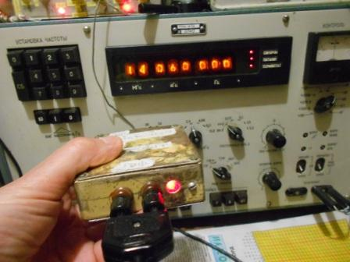
Весьма интересно послушать на ППП «Приятель-9» тест WAKE UP. В полевых условиях, разумеется! Весьма удачная конструкция. Небольшой по размеру аппарат, в прочном металлическом корпусе. Хотя частота и одна 14060, но вполне связной приёмник. Однако QRP тест WAKE UP я на этом приёмнике ни разу не прослушивал…
Сегодня послушаю.
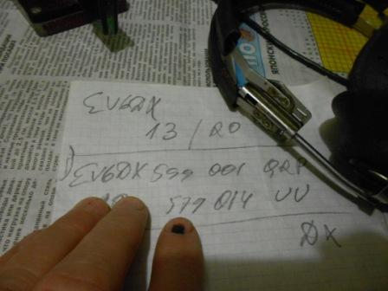
Со стационарного радио провожу пару QSO. QSO c Виктором на 7 mHz прошло «без сучка и задоринки».
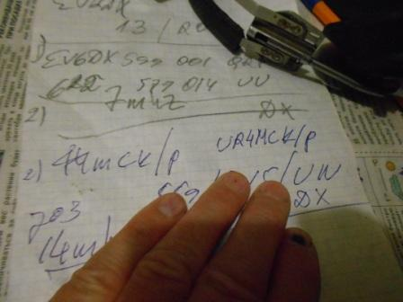
Решил посмотреть, есть ли уже проход на 14 mHz? Если прохода ещё нет, выходить рано.
Сразу же провёл QSO с Дмитрием UR5MCK/p!
Есть возможность провести 2*QRP/p QSO! Хватаю радио- сумку, «не слышу: Вынеси мусор…». Поставленный у двери пакетик для собачек хватаю и вперёд!
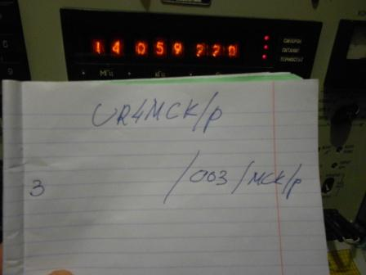

Уже одетый, на ходу, записываю данные для следующей связи, уже в полевых условиях.

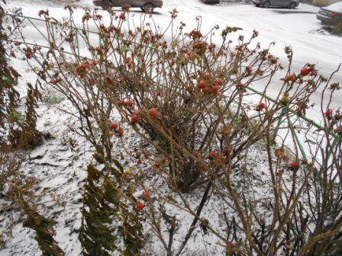
Погода скучная, серая, лёгкая метель, но довольно тепло!
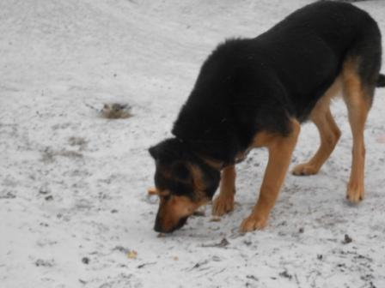

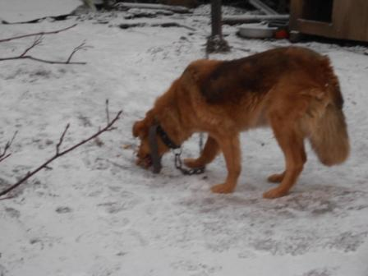

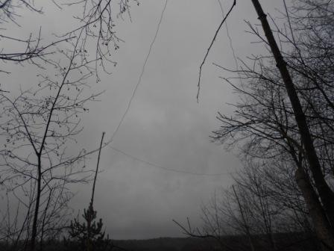
Вздыхаю с облегчением! Дельта на месте. Опять недавно кто-то забрёл, разбросали кое-что, но, слава Богу, ничего не сломали… Диполь на 7 мГц обрывали уже 2 раза. Уж очень он виден на высотке, издалека. Так я и без 7 мГц в лесах- полях…
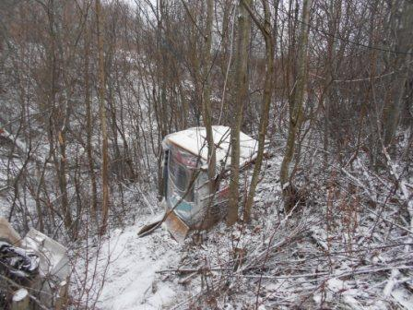
Вигвам. Скользко, и к нему, любопытствующие не полезли, чему я очень рад…
Не так всё безоблачно и в деревенских условиях!
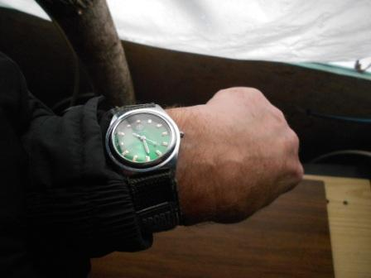
Время идёт…
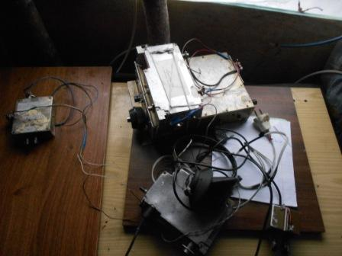
Спешу, даже для меня столь бесцеремонное вытряхивание аппаратуры, слишком! Но, обошлось…
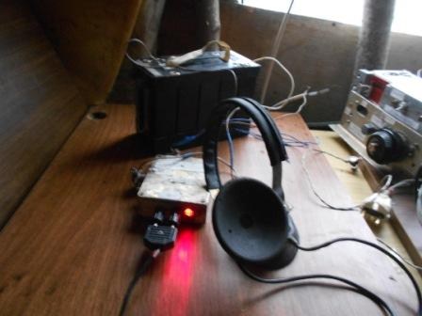
Начинаю с прослушивания приёмника прямого преобразования.
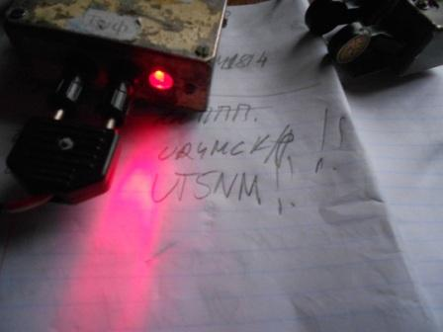
Прекрасно принимаю весь, или почти весь тест, полоса широкая, этак 2*3кГц, т.е килогерц 6. Слышу и Дмитрия и Андрея. Как я понял, UT5NM Дмитрия не принимает…
Некоторое время наблюдаю, отлично работает приёмник! Если не придираться, конечно. При такой простоте, такие ТТХ! Радиовещалка, конечно, проскакивает, но абсолютно не мешает.
Но, нужно же попытаться провести QSO с Дмитрием!
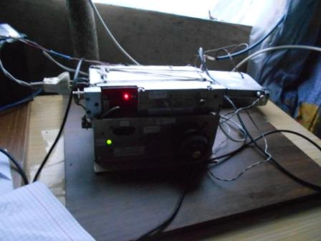
Быстро развёртываю радио, раскладыванием проводов заниматься некогда! Увы, UR4MCK/p не нахожу, я и принимал его этак 449, сейчас потерял, или сигнал перестал проходить…
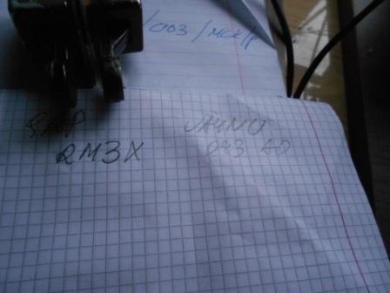
Очень громко принимаю RM3X, делаю 5-6 попыток вызвать, безуспешно…
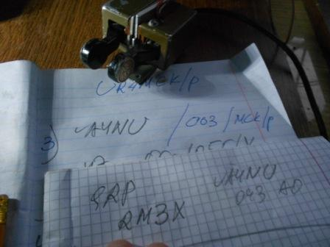

С удовольствием здороваюсь и провожу QSO с Евгением!
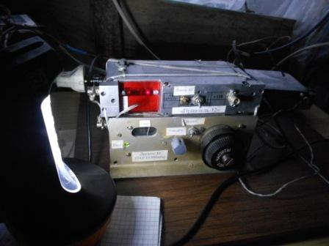
На улице-то пасмурно, в вигваме освещение слабовато, а у меня с собой фонарик!
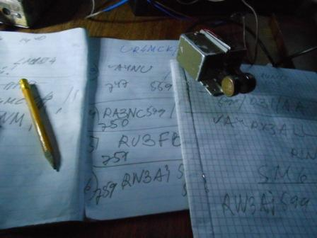
Влада RX3ALL не дозвался, да и он, по завышенным данным, проходил никак не лучше 559!
RA3NC, RU3FB, RW3AI- без проблем.
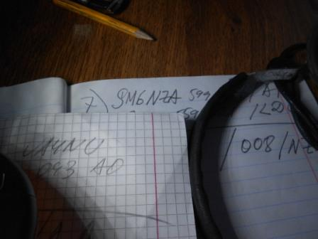
Здесь элемент юмора- тест заканчивается, а я рассчитывал, ещё час работы!
Шведу я выдал массу благодарностей, он тоже… А чего? Тест-то завершился…
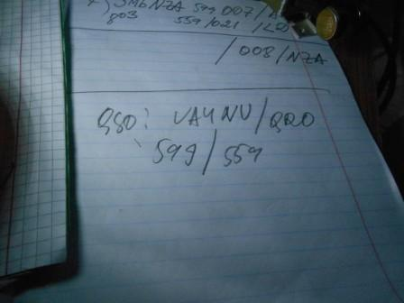

Слышу, меня вызывает Евгений. Спрашиваю: «Евгений! А что, тест немного закончился?»
Посмеялись, с удовольствием поговорили, не спеша, для души!
И я, и уважаемый Евгений отозвались о тесте единодушно: «Тест сегодня прошёл прекрасно!». Евгений, работая QRO, проходил 599++.

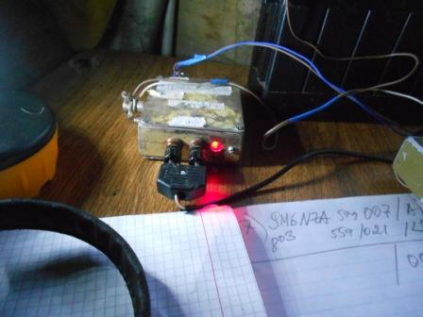
Послушал ППП, на 14060 тихо…

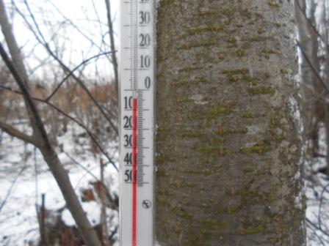

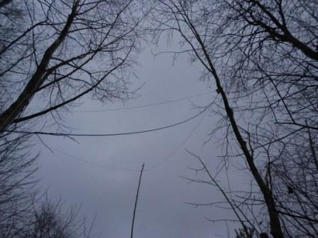
Дельта. Вид с места, около вигвама. Ветерок посвистывает, снежная крупа по плёнке постукивает. Романтично…
Уже не спеша, отправляюсь домой, попутно фотографируя довольно скромный пейзаж…
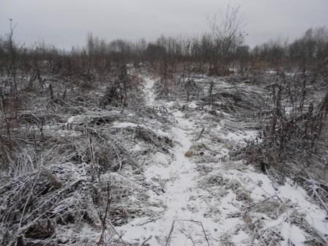
Моя личная тропа. В смысле никто кроме меня здесь не ходит…
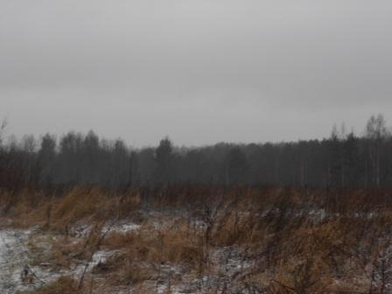
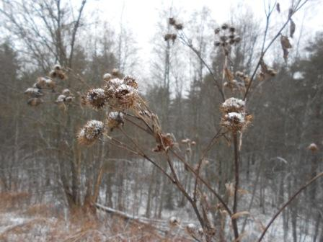

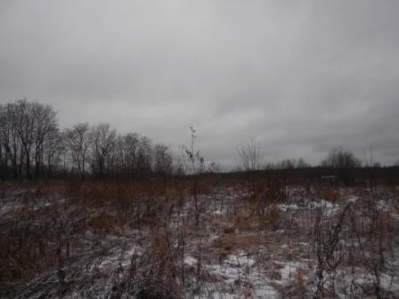

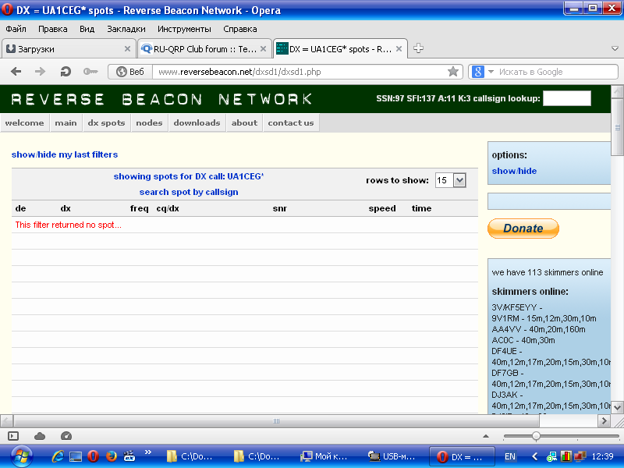

Ни один скиммер мою QRP работу не зарегистрировал, ни из дома, ни из поля…

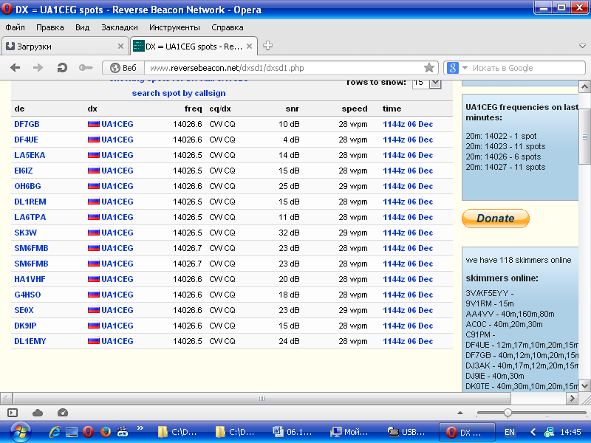
Вот как скиммеры видят работу примерно 100 ваттами, чуть меньше 100 ватт.
--------------------------------------------------------------------------------------------------------------------

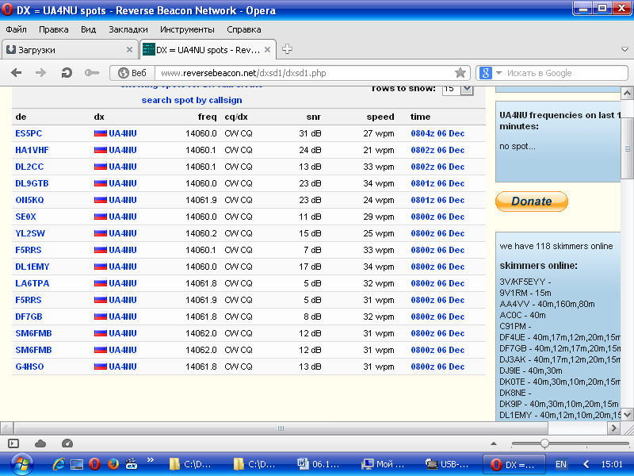
Работу QRP Евгения UA4NU скиммеры не зарегистрировали…Вот когда Евгений работал QRO, после теста:: пожалуйса- скиммеры видят!
Я принимал Евгения великолепно! А он мою QRP/p работу с приличным напряжением, как Евгений сказал: «Терпимо…». Это я к тому, что заслуга в проведении QSO QRP/QRO прежде всего QRO станции!
Именно оператору QRO станции выпадают все трудности проведения QSO! Т.е главная заслуга того, кто принимает более слабый сигнал.

Отчёт я выслал!

До встречи в эфире!

73! UA1CEG Юрий Александров, д.Гарболово. Ленинградской области, Всеволожского района.

LO23, KP50FI.

Сайт: www.ua1ceg.webege.com
зеркало: www.ua1ceg2.wmsite.ru

